 | Государственное бюджетное образовательное учреждение  среднего профессионального образования  «Курганинский аграрно-технологический техникум»  Краснодарского края

МЕТОДИЧЕСКОЕ ПОСОБИЕ
для выполнения курсовой работы по дисциплине: «МДК 02.01»

по специальности 260807 «Технология продукции общественного питания»

г. Курганинск, х. Красное Поле, 2013 г.

Рассмотрено и одобрено на заседании методического объединения  Протокол № 7 от «16» апреля 2013 года  ______________________ О.А. Захарченко | Согласовано:  Заместитель директора по НМР  _______________А.В. Шепель
Автор: Захарченко О.А, преподаватель специальных дисциплин ГБОУ СПО «КАТТ» КК

Рецензенты: Шепель Алла Владимировна, заместитель директора по НМР ГБОУ СПО «КАТТ» КК, к.п.н

В пособии представлен материал по содержанию, структуре, методике написания курсовой работы по дисциплине «МДК 02.01» для обучающихся по специальности 260807 «Технология продукции общественного питания».

Введение
Учебным планом в рамках промежуточной аттестации предусмотрено выполнение студентами курсовой работы по дисциплине «МДК 02.01», целью которой является приобретение практических навыков по рациональной организации работы предприятий питания всех форм собственности в
современных условиях.
Для достижения цели поставлены следующие задачи:
а). составление производственной программы холодного цеха заданного предприятия;
б). расчет и подбор оборудования, посуды и инвентаря;
в). расчет площади цеха;
г). расчет рабочей силы и составление графиков выхода на работу.
Данное пособие призвано оказать помощь студенту при выполнении курсовой работы. В пособии представлен алгоритм выполнения работы, приведены формулы расчета, нормативы.

Алгоритм выполнения курсовой работы
1. Оглавление
В оглавлении дается формулировка всех глав или разделов и параграфов
с указанием страниц.

2. Введение
Курсовая работа начинается с введения, в котором излагаются цель работы, формулируются исследовательские и практические задачи. Объем введения - 1-2 страницы.

3. Творческая часть
В творческой части следует дать общую характеристику предприятия и подробную характеристику проектируемого цеха. Объем творческой части – 5-6 страниц.
3.1 Характеристика предприятия
В этом разделе следует отразить:
    - Назначение предприятия.
    - Ассортимент выпускаемой продукции.
    - Методы и формы обслуживания потребителей.
    - Характеристика помещений предприятий.
    - Характер организации производства (доготовочное, с полным
производственным циклом).
3.2. Характеристика проектируемого цеха
В этом разделе следует отразить:
    - Назначение цеха.
    - Ассортимент выпускаемой продукции.
    - Санитарно-гигиенические требования, предъявляемые к цеху.

9.Наличие торгово-технологического оборудования.
10. Организация труда в цехе, режим работы цеха.

4. Технологическая часть
Технологическая часть курсовой работы должна состоять из обзорной части (Аграновский Е.Д., Аносова М.М., Лифанова Р.Ф. Организация производства в общественном питании.- Учебное пособие для средних специальных учебных заведений.- М: Экономика, 1990, стр.184) и расчетов. Порядок проведения расчетов приводится ниже.
Производственная программа предприятия - это составленные планы- меню на основе ассортиментного минимума реализуемой продукции, количества посетителей и необходимого количества блюд и напитков на проектируемом предприятии.
4.1 Составление таблицы и графика загрузки зала
Учитывая режим работы предприятия, количество посетителей за каждый час работы рассчитываем по формуле:

N_{r} = (P • C • Rr)/100
N_{r} - количество посетителей за час;
Р - количество посадочных мест (согласно теме);
С - средний процент загрузки зала;
R_{r} - оборачиваемость одного места за час.
Примерное значение оборачиваемости одного места и среднего
процента загрузки зала в зависимости от типа предприятия смотрите в приложении 5.
Рассчитав количество посетителей за каждый час работы предприятия, оформляем таблицу:
Таблица 1

№ п/п | Часы работы  предприятия | Оборачивае-  мость одного  места | Средний %  загрузки зала | Количество  посетителей
1  2  3  4  5  6  7  8  9  10  11  12 | 10-11  11-12  12-13  13-14  14-15  15-16  16-17  17-18  18-19  19-20  20-21  21-22 | 1,5  1.5  1.5  1.5  1.5  1.5  1.5  1.5  0.5  0.5  0.5  0.5 | 30  40  90  100  90  50  40  30  60  90  90  60 | 27  36  81  90  81  45  36  27  18  27  27  18
Итого: |  | 14 | 64 | 513

Количество посетителей за день работы предприятия находим как сумму количества посетителей за каждый час работы предприятия:
27+36+81+90+81+45+36+27+18+27+27+18=513
На основании данных таблицы строим график загрузки зала на
миллиметровой бумаге.
График 1

Количество посетителей

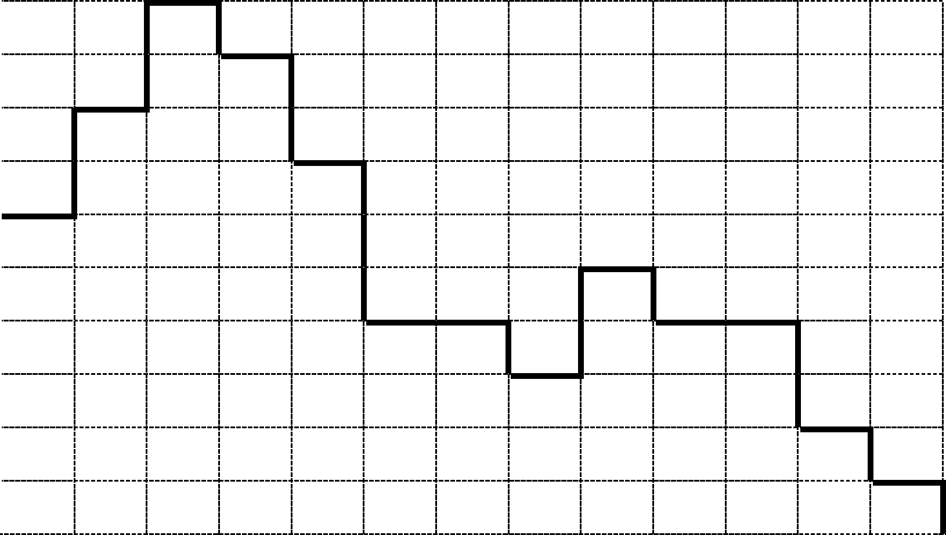

4.2 Определение количества блюд и напитков, реализуемых в зале.
Зная количество посетителей за день, определяем количество блюд, реализуемых в течение дня на предприятии, по формуле:

П = N_{g} • m=513*2=1026

П - количество блюд;
Ng - количество посетителей за день;
m - коэффициент потребления блюд (см. приложение 6).
Производим разбивку блюд по ассортименту по формулам:

П = N_{g} • m х.б.=513 *0,8=410
П = N_{g} • m 1^{ых}б.=513 *0,1=52
П = N_{g} • m 2^{ых}б.=513 *0.9=462
П = N_{g} • m сл.б.=513 *0.2=103
П - количество холодных, первых, вторых,
и сладких блюд

N_{g} - количество посетителей за день

m - коэффициент потребления соответственно холодных, первых,
вторых, сладких блюд.

Определение количества горячих и холодных напитков, кондитерских изделий и хлеба производится в соответствии с нормами потребления, действующими в данном типе предприятия.

Количество холодных напитков определяем по формуле:

П = Ng * Н

П - количество напитков, кондитерских изделий и хлеба;
Н - норма потребления (см. приложение 7).

Полученные результаты сводим в таблицы:
Таблица 2

Наименование  блюд | Коэффициент  потребления | Количество блюд
- Холодные блюда  - Первые блюда  - Вторые блюда  - Сладкие блюда | 0,8 | 410

ИТОГО:

Таблица 3

Наименование  блюд | Коэффициент  потребления,  л/кг/шт | Количество  блюд
Наименование  блюд | Коэффициент  потребления,  л/кг/шт | л/кг/шт | в порциях
- Горячие напитки  - Холодные напитки  - Кондитерские изд.  4.Хлеб и хлебобулочные  изделия | 0,08 | 41.04 | 206

ИТОГО:

4.3 Составление плана-меню.
При составлении плана-меню следует учитывать порядок написания
блюд в меню (см. приложение 8), ассортиментный минимум для каждого предприятия, количество посетителей за день, наличие оборудования, квалификацию поваров. План-меню следует составлять по форме:
Таблица 4
Выход  гр. | №  рецептуры  по  Сборнику  рецептур | Наименование блюд | Количество  блюд | Ответственный  за приготовление  повар
1 | 2 | 3 | 4 | 5
I. ХОЛОДНЫЕ БЛЮДА И ЗАКУСКИ.
 | 121  141/819/90  52  96 | Окунь заливной  Ростбиф холодный с гарниром  Салат витаминный  Икра баклажанная | 50  60  150  110
II. КИСЛО-МОЛОЧНЫЕ ПРОДУКТЫ
 | 4  3 | Сыр голландский  Масло сливочное  Кефир с сахаром | 30  50  50
 |  | ВСЕГО: |  | и т.д.

4.4 Составление таблицы и графика реализации блюд и напитков.
На основании таблицы загрузки зала и плана-меню количество блюд того или иного наименования за каждый час работы предприятия определяем по формуле:

П_{г} = П • Kr

П_{г} - количество блюд, подлежащих изготовлению и реализации за час работы предприятия;
П - количество блюд, реализуемое за день;
K_{r} - коэффициент пересчета блюд за час.
Коэффициент пересчета блюд за час высчитывается по формуле:

Kr = Nr/ Ng
По составленным формулам вначале производим расчет коэффициента пересчета блюд за каждый час работы предприятия, но только тех, которые готовятся в холодном цехе (холодные блюда и закуски, сладкие холодные блюда, холодные напитки, холодные супы), или в горячем цехе (первые, вторые блюда, горячие напитки, гарниры, горячие закуски). Полученные при расчете данные оформляем в виде таблицы:
Таблица 5
№ п/п | Наименование  блюд | Коэффициент пересчета блюд |  |  |  |  |  |  |  |  |  |  | Количество блюд  за день
№ п/п | Наименование  блюд | 0,05 | 0,07 |  |  |  |  |  |  |  |  |  | Количество блюд  за день
№ п/п | Наименование  блюд | Часы работы предприятия |  |  |  |  |  |  |  |  |  |  | Количество блюд  за день
№ п/п | Наименование  блюд | 10-11 | 11-12 |  |  |  |  |  |  |  |  |  | Количество блюд  за день
1 | Окунь заливной | 3 | 4
2 | Ростбиф холодный с гарниром
3
4

4.5 Расчет потребного количества сырья весом брутто и нетто для цеха.
Оформляем в виде таблицы:
Таблица 6
№ п/п | Наименование  продуктов | Наименование блюда  салат из помидоров
№ п/п | Наименование  продуктов | № по сборнику рецептур 58
№ п/п | Наименование  продуктов | брутто |  | нетто
№ п/п | Наименование  продуктов | 1 п | 100 п | 1 п | 100 п
1. | Помидоры свежие | 71,8 | 7,180 кг | 61 | 6,100 кг
2. | Лук зеленый | 25 | 2,500 | 20 | 2,000
3. | Сметана | 20 | 2,000 | 20 | 2,000  и т.д.

4.6 Расчет рабочей силы для цеха
Расчет рабочей силы в цехе производится на основании
производственной программы цеха и норм времени для приготовления блюд каждого вида, значащихся в плане-меню и изготавливающихся в цехе. Расчет производится по формуле:
N1 = (Пg • Нвр)/ (Тсм • X • 3600)

N₁ - количество работников;
П§- количество блюд, реализуемых за день;
Н_{вр} - норма времени для приготовления данного блюда или п/ф (см.
приложение 9);
Т_{см} - продолжительность смены (ч);
X - коэффициент, учитывающий рост производительности труда
(1,14).
Все полученные данные оформляем в виде таблицы:
Таблица 7
№ п/п | Наименование блюд | Количество  блюд | Норма времени | Количество  работников
1. | салат из св. огурцов | 100 | 108 | 0,17
 | и т.д.
ИТОГО: расчетное количество работников цеха |  |  |  | сумма

Общая численность работников цеха с учетом выходных и праздничных дней, отпусков, дней болезни определяется по формуле:
N2 = N1 • К1
N₂ - общее число работников в цехе;
N1 - расчетное количество работников;
К₁ ₋ коэффициент, учитывающий выходные и праздничные дни.
Для общедоступной сети предприятий общественного питания К₁=1,59,
для предприятий при учебных заведениях – 1,32, для предприятий при учреждениях и промышленных предприятиях – 1,13.

4.7 Составление графика выхода на работу
В целях установления распорядка работы на каждом предприятии составляются графики выхода на работу. Правильно работающий и соблюдаемый на предприятии режим труда и отдыха обеспечивают повышение производительности труда работников, значительно снижают травматизм и заболеваемость, повышают культуру производства. При составлении графика вначале производится расчет эффективного рабочего
времени, т.е. времени, которое должен отработать каждый повар за
календарный месяц.
Расчет производится по формуле:
Ээф = К - П + В/ Тсм
Э_{э}ф - эффективный фонд рабочего времени;
К - количество календарных дней;
П - количество праздничных дней;
В - количество выходных дней;
Т_{см} - продолжительность рабочей смены (8,8,2:7,7,2:1,11,2).
Затем составляется график выхода на работу поваров цеха на
определенный месяц в виде таблицы:
«УТВЕРЖДАЮ»  Директор______________  Дата___________________ | «СОГЛАСОВАНО»  Председатель профкома________  Дата дата
График выхода на работу поваров холодного цеха на октябрь месяц
Таблица 8

Ф.И.О. | Должность | Дни месяца  и время работы |  |  |  |  |  |  |  | Эффективный  фонд Ээф
Ф.И.О. | Должность | 1 | 2 | 3 | 4 | 5 | 6 | 7 | и т.д.
Максимова | повар 4 р. | 7-15 |  |  |  |  |  |  |  | 184
и т.д.

4.8 Расчет и подбор оборудования

Холодильное оборудование.
Основным холодильным оборудованием производственных цехов являются холодильные шкафы, сборно-разборные камеры и охлаждаемые емкости в секционных столах.
Технологический расчет сводится к определению требуемой
вместимости оборудования в соответствии с количеством продукции, одновременно находящейся на хранении.
Расчет производится по формуле:

Е = Q/ ф
Е - вместимость шкафа, камеры, кг.
Q - масса продукта, кг;
ф - коэффициент, учитывающий массу тары, в которой хранятся
продукты (для шкафов - 0,7:0,8; для камер - 0,5:0,6).
Массу продукта находят по формуле:
Q = q_{p} • П§/ 1000
q_{p} - масса одной порции изделия;
П_{ё} - количество порций.

Расчет вместимости холодильных шкафов сводим в таблицу:
Таблица 9
Наименования  блюд | Количество  блюд | Масса одной  порции, г | Масса  продукта, кг
Салат «Весна» | 150 | 100 | 21,4
и т.д.

ИТОГО:
Согласно полученной общей вместимости холодильного шкафа
подбираем холодильное оборудование (см. приложение 10).

4.9 Расчет и подбор немеханического оборудования.
К немеханическому оборудованию предприятий общественного питания относятся: производственные столы, моечные ванны, стеллажи и т.д.
Количество производственных столов, устанавливаемых в цехе
предприятия, рассчитывается в соответствии с численностью работников, занятых на определенной операции ( в максимальную смену без учета коэффициента сменности) и нормой длины стола на одного работающего для выполнения данной операции по формуле:
L = lp • R_{max}

L - погонная длина производственных столов, м;
l_{p} - норма погонной длины стола на одного работника (1,25 м);
R_{max} - наибольшее количество поваров, работающих
одновременно в цехе (согласно графика выхода на работу).
Согласно полученной длины производственных столов подбираем
столы (см. приложение 12).
Прочее немеханическое оборудование принимаем без расчета, исходя из требований организации труда и соблюдения санитарных норм и правил.

4.10 Подбор кухонного инвентаря и посуды для цеха
Подбор инвентаря производим согласно норм оснащения кухонным
инвентарем и посудой, утвержденных приказом (см. Справочник
руководителя предприятия общественного питания, 1996 г., стр.340-342).
Составляем таблицу оснащения кухонным инвентарем и посудой:

Таблица 10
Наименование | Единица измерения | Количество мест,
инвентаря |  | норма оснащения

4.11 Расчет полезной и общей площади цеха.
Вначале рассчитываем полезную площадь цеха, занятую под
оборудованием, составляя его спецификации в виде таблицы:
Таблица 11
Наименование  оборудования | Марка,  тип | Количест  во  единиц  оборудова  ния | Габариты |  |  | Площадь  ед.  оборудов  ания | Площадь,  занимаемая  оборудован  ием
Наименование  оборудования | Марка,  тип | Количест  во  единиц  оборудова  ния | длина | ширина | высота | Площадь  ед.  оборудов  ания | Площадь,  занимаемая  оборудован  ием
Холодил  шкаф  и т.д.. | Х-1,  12 | 1 | 785 | 1570 | 2055 | 1,23 | 1,23
ИТОГО:
Общая площадь цеха определяется по формуле:
Sобщ = Sпол/Л
S_{общ} - общая площадь цеха;
S_{пол} - полезная площадь цеха;
Л - коэффициент использования цеха (холодный цех - 0,4, горячий
цех - 0,35).

Заключение
В заключении автор работы подводит итог проведенных
исследований, формирует рекомендации по улучшению имиджа
предприятия, его конкурентоспособности в современных условиях.
Объем заключения - 1-2 страницы.

Приложение оформляется как продолжение работы. Ссылки на
приложение указываются в тексте.

Приложение № 1
Тематика курсовых работ.
1. Организация работы холодного цеха кафе общего типа с самообслуживанием на 50 мест.
- Организация работы холодного цеха кафе общего типа с обслуживанием официантами на 75 мест.
- Организация работы холодного цеха кафе общего типа с обслуживанием официантами на 100 мест.
- Организация работы холодного цеха ресторана на 120 мест.
- Организация работы холодного цеха ресторана на 150 мест.
- Организация работы холодного цеха ресторана на 100 мест
7. Организация работы холодного цеха ресторана при гостинице на 75 мест.
- Организация работы холодного цеха городской столовой на 70 мест.
- Организация работы холодного цеха городской столовой на 100 мест.
- Организация работы холодного цеха городской столовой на 110 мест.
- Организация работы холодного цеха диетической столовой на 75 мест.
- Организация работы холодного цеха диетической столовой на 100 мест.
- Организация работы холодного цеха кафе общего типа с обслуживанием официантами на 80 мест.
- Организация работы холодного цеха ресторана при гостинице на 100 мест.
- 15. Организация работы холодного цеха кафе общего типа с самообслуживанием на 75 мест.
- Организация работы холодного цеха ресторана на 110 мест.

Приложение № 2

Задание для курсовой работы
по дисциплине: МДК 02.01
студенту 3 курса группы Т-11
ФИО
Тема задания:
При выполнении курсовой работы должны быть представлены:
Введение
Творческая часть
Технологическая часть (расчеты)
Заключение
Литература
Приложение - фото, видеоматериал, схемы, инструкция по технике
безопасности.
Дата выдачи
Срок окончания
Преподаватель-руководитель______________________

(подпись) ФИО
Приложение № 3
Пример заполнения титульного листа

Министерство образования Российской Федерации
Государственное бюджетное образовательное учреждение
среднего профессионального образования
«Курганинский аграрно-технологический техникум»
Краснодарского края

Курсовая работа

по дисциплине: «МДК 02.01».
Тема работы:
«Организация работы холодного цеха кафе общего типа
с обслуживанием официантами на 75 мест».

Выполнил:
студент группы Т-11
ФИО
специальность 260807

Проверил:
ФИО

Работа защищена с оценкой:

г.Курганинск, х. Красное Поле, 2013 г.

Примерное содержание курсовой работы

стр.
Введение
- Творческая часть:
  - Характеристика предприятия.
  - Характеристика проектируемого цеха.
- Технологическая часть:
  - Составление таблицы и графика загрузки зала; определение
количества потребителей.
  - Определение количества блюд и напитков, реализуемых в зале.
  - Разработка плана-меню.
  - Составление таблицы реализации блюд.
  - Расчет рабочей силы для цеха (производства).
  - Разработка графика выхода на работу.
  - Расчет и подбор торгово-технологического и немеханического
оборудования.
  - Расчет полезной и общей площади цеха (производства).
- Графическая часть.
  - График загрузки зала.
  - График выхода на работу.
  - План цеха с размещением оборудования.
Заключение

Библиографический список
График загрузки зала общедоступной и диетической столовых
 | Общедоступная |  | Диетическая
Часы работы | Оборачиваемость | Средний % | Оборачиваемость | Средний %
 | одного места | загрузки зала | одного места | загрузки зала
8-9 | 3 | 40 | 2 | 80
9-10 | 3 | 30 | 2 | 60
10-11 | 3 | 30 | 2 | 30
11-12 | 2 | 50 | 1,5 | 90
12-13 | 2 | 80 | 1,5 | 90
13-14 | 2 | 90 | 1,5 | 90
14-15 | 2 | 90 | 1,5 | 90
15-16 | 2 | 50 | 1,5 | 50
16-17 | 2 | 30 | 1,5 | 30
17-18 | 2 | 40 | 2 | 50
18-19 | 2 | 60 | 2 | 60
19-20 | 2 | 30 | 2 | 40

Городской ресторан или ресторан при гостинице

Часы работы | Оборачиваемость | Средний % | Оборачиваемость | Средний %
Часы работы | одного места | загрузки зала | одного места | загрузки зала
8-9 |  |  | 2 | 50
9-10 |  |  | 2 | 80
10-11 |  |  | 2 | 30
11-12 | 1,5 | 60 | 1,5 | 90
12-13 | 1,5 | 90 | 1,5 | 90
13-14 | 1,5 | 100 | 1,5 | 90
14-15 | 1,5 | 90 | 1,5 | 90
15-16 | 1,5 | 60 | 1,5 | 90
16-17 | 1,5 | 50 | 1,5 | 50
17-18 | Перерыв |  | Перерыв
18-19 | 0,4 | 50 | 0,6 | 90
19-20 | 0,4 | 100 | 0,6 | 100
20-21 | 0,4 | 100 | 0,6 | 100
21-22 | 0,4 | 100 | 0,6 | 90
22-23 | 0,4 | 80 | 0,6 | 80

Кафе общего типа

Часы работы | Самообслуживание |  | Обслуживание официантами
Часы работы | Оборачиваемость  одного места | Средний %  загрузки зала | Оборачиваемость  одного места | Средний %  загрузки зала
8-9 | 2 | 50 | 1,5 | 30
9-10 | 2 | 30 | 1,5 | 30
10-11 | 2 | 30 | 1,5 | 30
11-12 | 2 | 40 | 1,5 | 40
12-13 | 2 | 100 | 1,5 | 90
13-14 | 2 | 100 | 1,5 | 100
14-15 | 2 | 100 | 1,5 | 90
15-16 | 2 | 60 | 1,5 | 50
16-17 | 2 | 30 | 1,5 | 40
17-18 | 2 | 40 | 1,5 | 30
18-19 | 2 | 60 | 0,5 | 60
19-20 | 1,5 | 90 | 0,5 | 90
20-21 | 1,5 | 90 | 0,5 | 90
21-22 |  |  | 0,5 | 60
Специализированные кафе
Часы  работ  ы | Кафе - кондитерское |  | Кафе-мороженое |  | Кафе-детское
Часы  работ  ы | Оборачиваем  ость одного  места | Средний  %  загрузки  зала | Оборачивае-  мость одного  места | Средний  %  загрузки  зала | Оборачивае  -мость  одного  места | Средний %  загрузки  зала
9-10 | 3 | 30 |  |  | 2 | 50
10-11 | 3 | 50 |  |  | 2 | 50
11-12 | 3 | 60 | 2 | 30 | 2 | 50
12-13 | 2 | 90 | 2 | 60 | 2 | 90
13-14 | 2 | 90 | 2 | 80 | 2 | 90
14-15 | 3 | 90 | 2 | 50 | 2 | 80
15-16 | 3 | 60 | 2 | 30 | 2 | 60
16-17 | 3 | 40 | 2 | 20 | 2 | 30
17-18 | 2 | 50 | 2 | 30 | 2 | 40
18-19 | 2 | 70 | 2 | 50 | 2 | 70
19-20 | 2 | 90 | 1,2 | 60 | 2 | 60
20-21 | 2 | 60 | 1,2 | 60
21-22 | 2 | 50 | 1,2 | 30

Коэффициенты потребления блюд для предприятий общественного питания различных типов
Предприятия общественного  питания | Коэф-  фициент  потреб- | Коэффициент потребления отдельных  видов блюд
 | ления  блюд | Холод-  ных | Первых | Вторых | Сладких
1. Столовые
Общедоступные | 2,5 | 0,5 | 0,75 | 1,0 | 0,25
Диетические | 2,8 | 0,4 | 0,75 | 1,0 | 0,65
При учреждениях | 2,8 | 0,5 | 1,0 | 1,0 | 0,30
При промышленных
предприятиях
По абонентам (обед) | 3,0-4,0
При ВУЗах | 2,5 | 0,5 | 0,75 | 1,0 | 0,25
Завтрак | 1,8 | 0,5 | - | 1,0 | 0,30
Обед | 2,5 | 0,5 | 0,75 | 1,0 | 0,25
Ужин | 1,5 | 0,5 | - | 0,8 | 0,20
II. Рестораны
При гостиницах | 3,0 | 0,9 | 0,6 | 1,2 | 0,3
При вокзалах | 3,0 | 0,9 | 0,6 | 1,2 | 0,3
Общегородские | 3,5 | 1,1 | 0,7 | 1,4 | 0,3
III. Кафе
Общего типа с самообслуж. | 1,6 | 0,64 | 0,08 | 0,72 | 0,16
С обслуж.официантами | 2,0 | 0,8 | 0,1 | 0,9 | 0,2
Специализированные:
Молочные, детские | 1,6 | 0,5 | 0,1 | 0,75 | 0,25
Кондитерские | 0,3 |  |  |  | 0,3
Молодежные | 2,0 | 0,64 | 0,08 | 0,75 | 0,53
Мороженое | 1,0 | - | - | - | 1,0
IY. Закусочные
Общего типа | 1,5 | 0,53 | 0,15 | 0,75 | 0,07
Пирожковые | 1,2 | 0,2 | 0,3 | 0,7 | -
Чебуречные | 1,2 | 0,2 | 0,3 | 0,7 | -
Сосисочные | 1,2 | 0,4 | - | 0,8 | -
Пельменные | 1,5 | 0,4 | 0,3 | 0,8 | -
Шашлычные | 1,6 | 0,6 | - | 1,0 | -
Y. Домовые кухни | 2,2 | 0,33 | 0,66 | 1,1 | 0,11

Приложение 7

Примерные нормы потребления горячих, холодных напитков, хлеба, кондитерских изделий на одного человека
Наименование блюд | Столовые |  | Рестораны |  | Столовая | Кафе
 | обще-  доступная | при пром.  предприя  тии | городской | при  гостини  це | диетическ  ая
Горячие напитки | 0,1 | 0,08 | 0,05 | 0,05 | 0,06 | 0,14
В т.ч. чай в % | 40 | 50 | 20 | 20 | 80 | 10
Кофе в % | 50 | 60 | 70 | 70 | 40 | 70
Какао в % | 10 | 10 | 10 | 10 | 10 | 20
Холодные напитки | 0,05 | 0,10 | 0,25 | 0,25 | 0,05 | 0,08
Фруктовые воды, л | 0,03 | 0,07 | 0,09 | 0,09 | - | 0,03
Минеральные воды,  л | 0,10 | 0,02 | 0,14 | 0,04 | 0,03 | 0,03
Натуральные соки, л | 0,01 | 0,01 | 0,02 | 0,02 | 0,02 | 0,02
Хлеб и
хлебобулочные
изделия, гр
Ржаной | 100 | 200 | 50 | 50 | 60 | 100
Пшеничный | 150 | 100 | 100 | 100 | 90 | 75
Кондитерские и
булочные изделия в
шт
Кондитерские и  булочные изделия в  шт | 0,3 | - | 0,5 | 0,5 | 1 | 1,25
Конфеты, печенья, кг | 0,01 | - | 0,02 | 0,02 | 0,01 | -
Фрукты, кг | 0,03 | 0,05 | 0,075 | 0,075 | 0,03 | -
Приложение 8
Примерный ассортимент определяет количество наименований блюд,их характер, предоставляя свободу выбора блюд в установленных правилах для данного типа предприятия.
Меню должно быть подписано директором, заведующим производством и калькулятором, перечень блюд и закусок, указанных в меню, должен выдерживаться в течение всего рабочего дня предприятия.
В бланке меню ассортимент закусок и напитков излагается в
соответствии с порядком их подачи и потребления:
- холодные блюда и закуски:
рыбная гастрономия - холодные рыбные блюда;
мясная гастрономия - холодные блюда из мяса и мясопродуктов;
холодные блюда из домашней птицы и дичи; салаты и винегреты;
сыры; масло сливочное; различные молочные продукты;
- горячие закуски;
- супы:
прозрачные;
заправочные;
пюреобразные;
холодные;
- вторые горячие рыбные блюда:
рыба отварная, припущенная, жареная, тушеная запеченная, блюда из рыбной котлетной массы;
- вторые горячие мясные блюда:
вареное, жареное и тушеное мясо, блюда из домашней птицы и дичи
жареные и тушеные, блюда из котлетной массы, блюда из субпродуктов;
блюда из овощей;
- блюда из круп, бобовых, макаронных изделий и мучные блюда;
- блюда из яиц и творога;
- сладкие блюда;
- горячие напитки;
- холодные напитки собственного производства;
- мучные кулинарные и мучные кондитерские изделия.

В специализированных предприятиях меню следует начинать с
характерных блюд:
в чайных - с чая,
в чебуречных - с чебуреков,
в пельменных - с пельменей и т.д.
Примерный ассортимент продукции, реализуемой через магазин
«Кулинария»
Ассортимент продукции | Количество наименований
Кулинарные изделия:
Мясо отварное | 1
Мясо, печень жареные | 2
Птица, дичь отварные | 1-2
Мясо, рыба заливные | 2
Рыба жареная, фаршированная | 2
Гарниры крупяные, овощные, крупяные и
овощные запеканки: | 2-3
Картофель, жареный до полуготовности | 1
Изделия из творога (сырники, запеканки,
пудинги) | 1-2
Блинчики с мясом, творогом | 1-2
Салаты и винегреты | 2-4
Овощи отварные неочищенные | 3
Муссы, желе, кремы | 1-2
Мучные кондитерские и кулинарные изделия:
Торты и пирожные | 8-10
Кексы, печенья | 3-5
Дрожжевые изделия | 3-5

Полуфабрикаты:
Мясные, порционные, мелкокусковые,
панированные | 3-5
Изделия из натурального рубленого мяса | 3
Изделия из котлетной массы | 2-3
Мясной фарш | 1
Рыбные полуфабрикаты | 2-3
Мучные кулинарные изделия | 1-3
Овощные кулинарные изделия | 2-4
Картофель, овощи очищенные | 1-2
Тесто | 2-3
Сопутствующие товары | 2-3

Нормы времени на приготовление
блюд и кулинарных изделий
Наименование блюд | норма времени (с)
Винегрет овощной | 110
Винегрет овощной с сельдью или рыбой | 163
Голубцы овощные под маринадом | 70
Грибы соленые с луком | 40
Икра из свежих баклажанов, кабачков и овощей | 150
Капуста маринованная собств.приготовления | 120
Консервы овощные без гарнира | 30
Редька с маслом или сметаной | 120
Салат из квашеной капусты | 40
Салат из соленых помидоров и огурцов | 40
Салат из зеленого лука со сметаной | 150
Салат из свежих огурцов | 90
Салат из редиса | 120
Салат из белокочанной капусты | 110
Салат из свежих помидоров | 100
Салат картофельный | 120
Свекла маринованная | 120
Салат из свеклы | 120
Салат из редиса с огурцом и яйцом в сметане | 150
Салат из крабов под майонезом | 150
Салат овощной с яйцом | 150
Салаты мясные и рыбные | 200
Салат из птицы или дичи | 220
Яйцо под майонезом с гарниром | 120
Яйцо рубленое | 50
Блюда из рыбы:
Икра кетовая, зернистая, паюсная | 40
Крабы с луком или под майонезом без гарнира | 50
Крабы заливные | 180
Рыба свежая отварная холодная с гарниром | 120
Рыба жареная без гарнира | 70
Рыба под майонезом с гарниром | 130
Рыба под маринадом | 140
Рыба фаршированная | 200
Рыба заливная | 300
Сельдь без гарнира | 60
Сельдь с гарниром | 150
Сельдь натуральная с картофелем и маслом | 130
Сельдь, рубленная с гарниром | 280

См большую таблицу
Номенклатура холодильного оборудования

Наименование  оборудования | Тип, марка | Вмести  мость, кг | Габариты |  |  | Полезный  объем
Наименование  оборудования | Тип, марка | Вмести  мость, кг | длина | ширина | высота | Полезный  объем
Холод. шкаф | ШХ-0,40М | 60 | 750 | 750 | 1810 | 0,29
Холод. шкаф | ШХ-0,80М | 140 | 1500 | 750 | 1810 | 0,68
Холод. шкаф | ШХ-0,80Ю | 150 | 1200 | 800 | 1920 | 0,71
Холод. шкаф | ШХ-0,56 | 90 | 1500 | 900 | 1900 | 0,45
Холод. шкаф | ЩХ-1,12 | 200 | 1570 | 785 | 2055 | 0,98
Холод. шкаф | ШХ-0,71 | 120 | 800 | 800 | 2000 | 0,56
Холод. шкаф | ШХ-1,40К | 180 | 1500 | 800 | 2000 | 1,10
Холод. шкаф | ШХ-1,40 | 220 | 1500 | 800 | 2000 | 1,10
Стол с охлаждаемым  шкафом | СОЭИ-2 | 55 | 1680 | 840 | 1030 | 0,30
Стол с охлаждаемым  шкафом и горкой | СОЭИ-3 | 60 | 1680 | 840 | 1030 | 0,30
Секция  низкотемпературная | СН-0,15 | 30 | 1260 | 800 | 920 | 0,35
Прилавок низкотемпературный | ПХН-1-0,4 | 70 | 200  0 | 800 | 920 | 0,35

Приложение 12
Номенклатура немеханического оборудования

Наименование  оборудования | Тип,  марка | Габариты
Наименование  оборудования | Тип,  марка | длина | ширина | высота
Секция-стол с моечной  ванной | СВСМ | 1470 | 840 | 860
Стол производственный | СП | 1450 | 840 | 860
Стол производственный | СП | 1050 | 840 | 860
Стол производственный  модулированный | СПСМ | 1450 | 840 | 860
Стеллаж передвижной | СПП | 1050 | 630 | 2000
Моечная ванна на одно  отделение | ВМ-1СМ | 1050 | 840 | 860
Моечная ванна на одно  отделение | ВМ2-1СМ | 1680 | 840 | 860
Моечная ванна на одно  отделение | ВМ3-1СМ | 1680 | 840 | 860
Моечная ванна на одно  отделение | ВМ-1 | 840 | 840 | 860
Моечная ванна передвижная | ВПСМ | 840 | 630 | 860

Оформление курсовой работы

Курсовая работа печатается на компьютере на белой односторонней бумаге (формат А 4, 210 х 297) чёрным цветом (шрифт - Times New Roman, размер - 14) на одной стороне листа, междустрочный интервал - полуторный. Поля страниц: верхнее и нижнее по 20 мм, левое - 30 мм, правое - 15 мм. Объём курсовой работы - не менее 20 страниц (без списка
литературы и приложения), пояснительная записка к курсовому проекту – не менее 30 страниц. Установка функций автоматического переноса обязательна.
Наименование разделов: оглавление, введение, название глав, выводы по главам, заключение, библиография, приложения печатаются отдельной
строкой строчными буквами (первая буква - прописная), располагаются по центру строки и выделяются жирным шрифтом.
Наименование параграфов, пунктов, подпунктов печатается с абзаца строчными буквами, кроме первой прописной, и выделяется жирным шрифтом.
Переносы слов в заголовках не допускаются. Точку в конце заголовков не ставят. Если заголовок состоит из двух предложений, их разделяют точкой.
Расстояние между заголовком и текстом должно быть равно 2
интервалам. Подчёркивание заголовков не допускается.
С нового листа начинают такие разделы, как содержание, введение, главы, заключение, библиография и приложение. Параграфы и выводы по главам печатаются сразу же за предыдущим текстом на расстоянии 2-х интервалов.
Листы работ нумеруются подряд, при этом титульный лист идёт за номером первым, но нумерация начинается со второго листа (титульный лист включают в общую нумерацию страниц, однако номер страницы на титульном листе не проставляют). Страницы следует нумеровать в серединенижнего поля арабскими цифрами, соблюдая сквозную нумерацию по всему тексту.
Курсовая работа в обязательном порядке включает титульный лист и лист оглавления. Все рисунки и схемы должны иметь компьютерное оформление.

В приложении могут быть фото, видеоматериалы, схемы

Организация производственного цеха

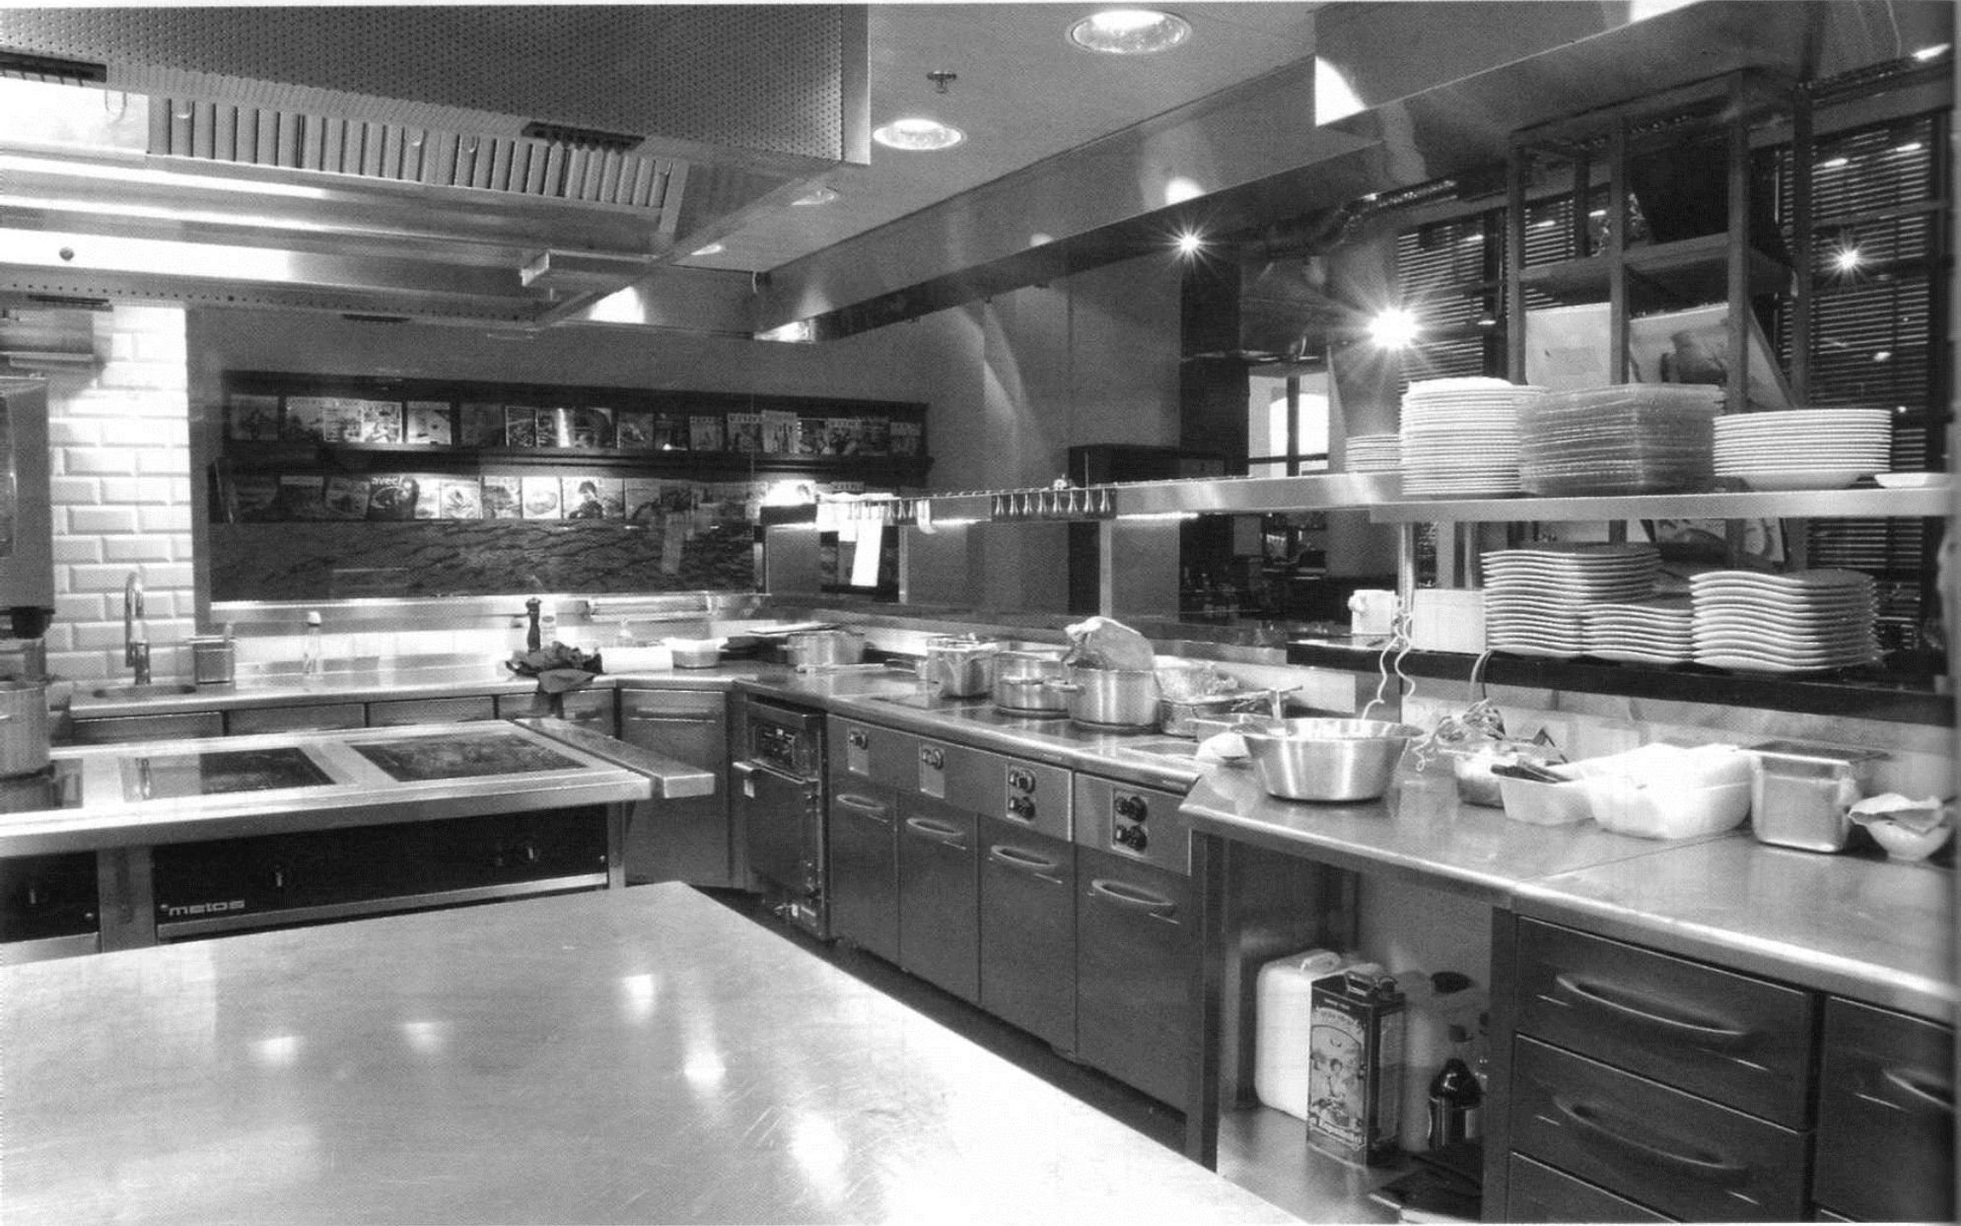

Организация рабочих мест

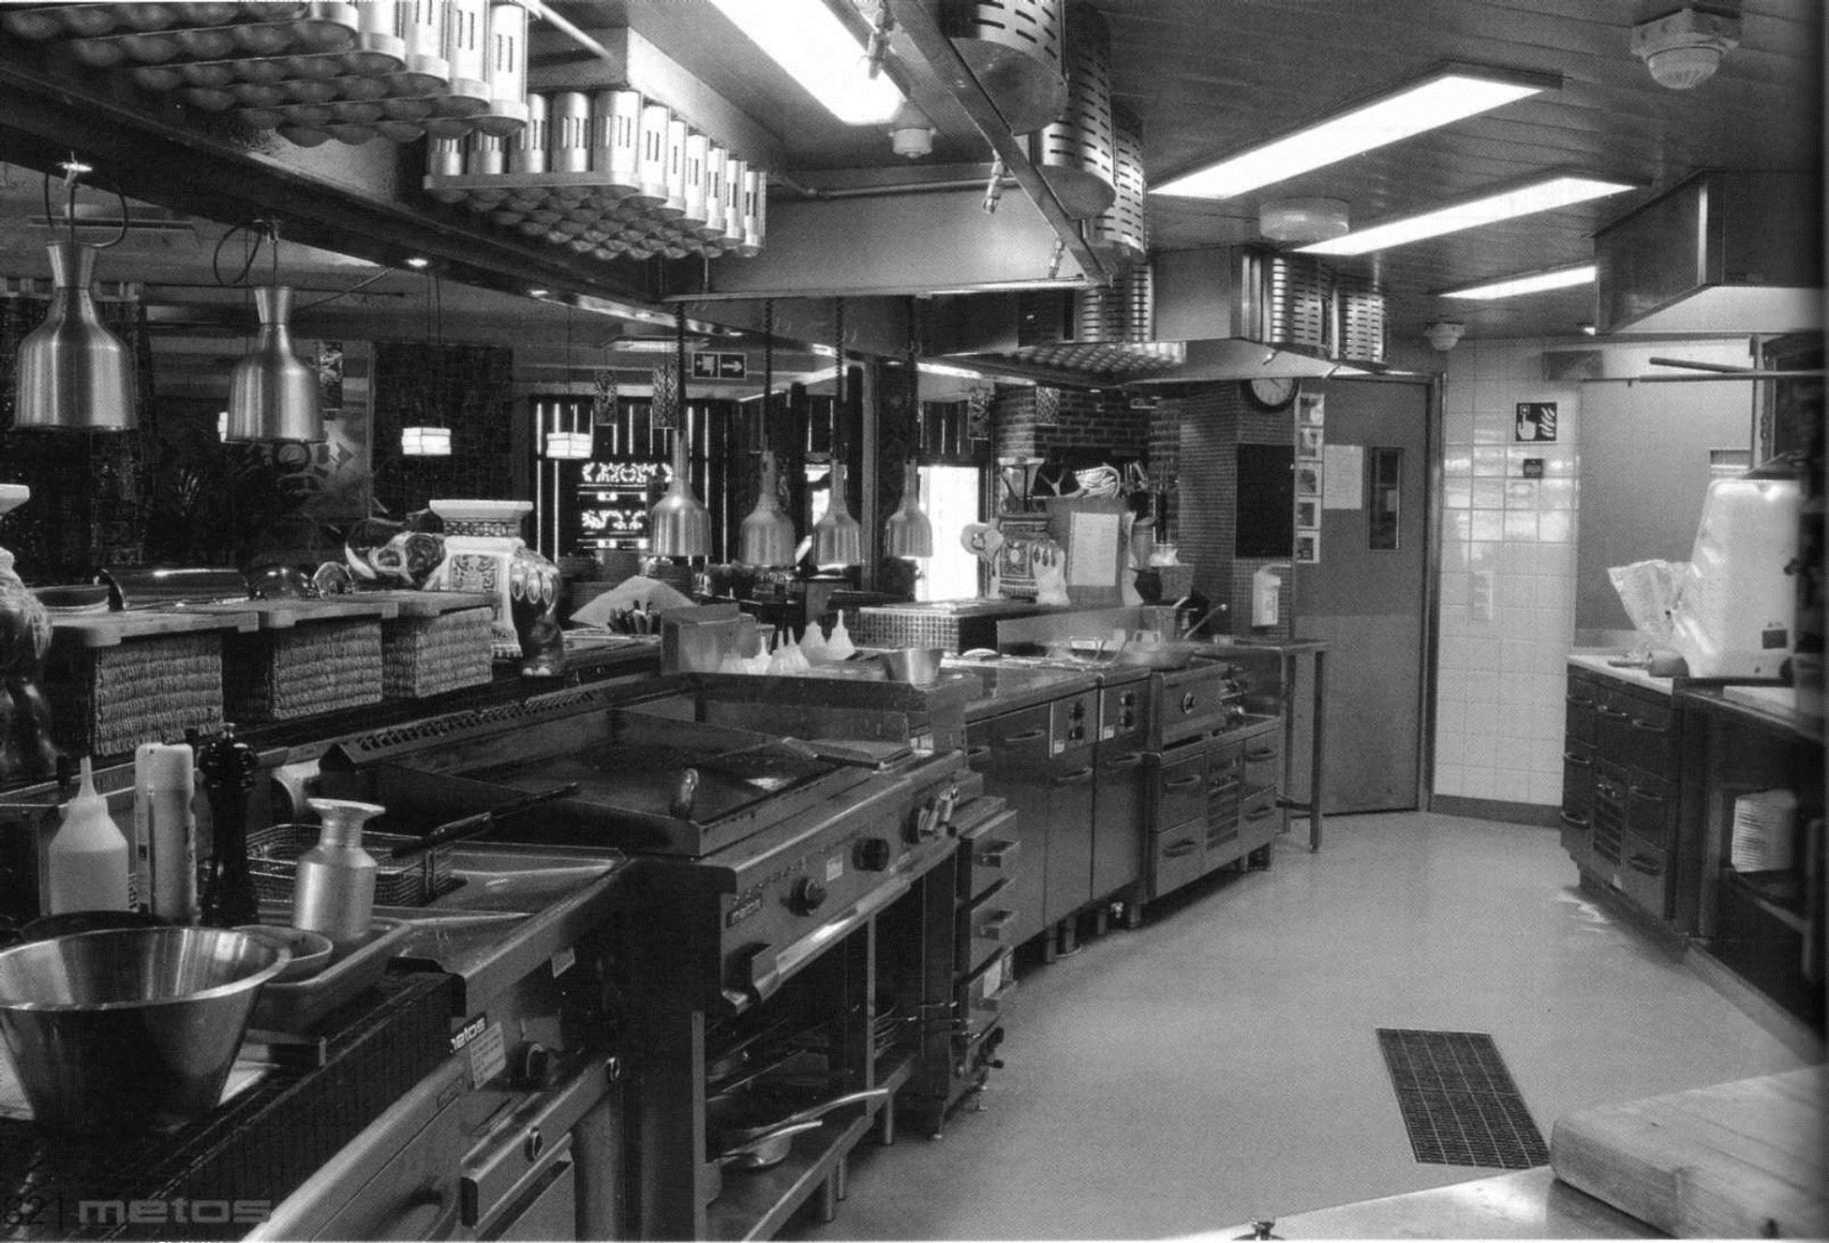

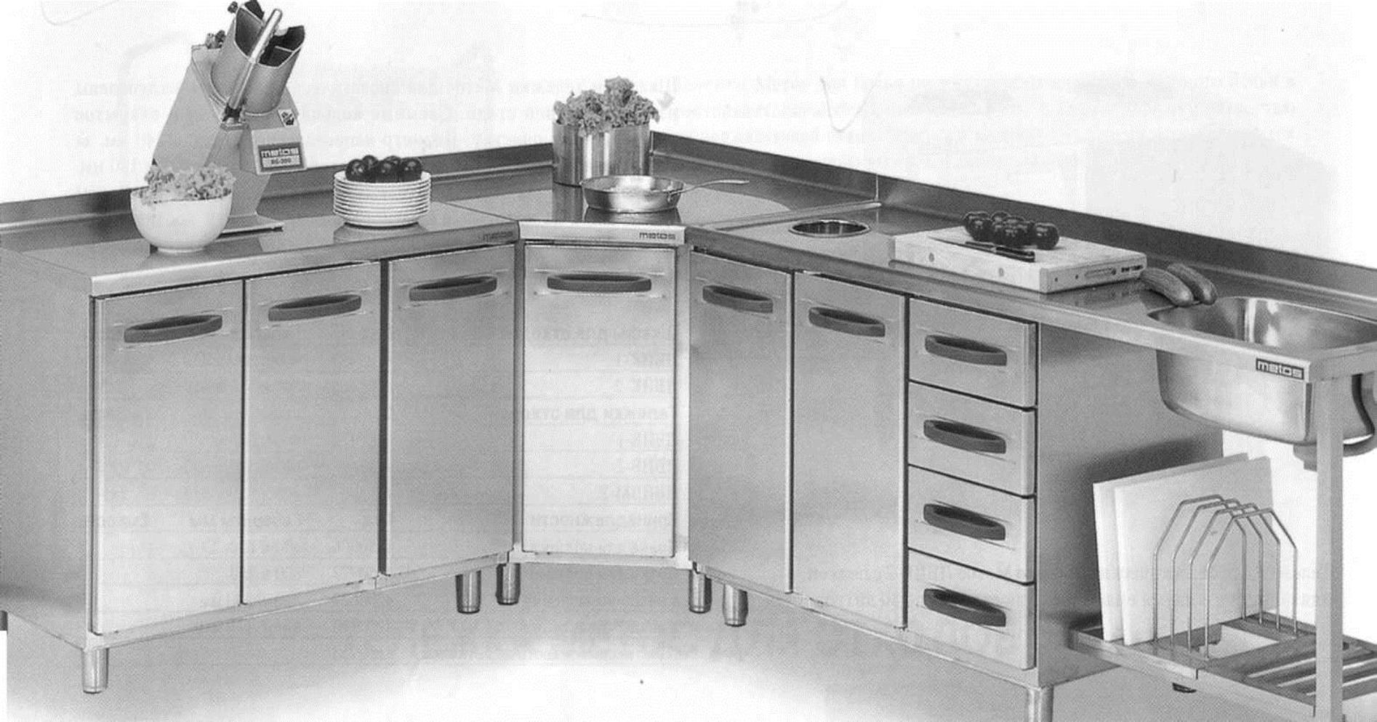

Литература:
- Аграновский Е.Д., Аносова М.М., Лифанова Р.Ф. Организация
производства в общественном питании.- Учебное пособие для средних
специальных учебных заведений.- М: Экономика 2000.
- Предприятия общественного питания. Правила и нормативы. М. - 2002.

